臺北市106年度辦理「世界海洋日」或「2017海洋教育週」
執行成果報告表
一、校名 | 台北市南港區南港國民小學
二、辦理期間 | 106年6月1日~106年7月7日
三、辦理項目 | 認識我們的海洋
四、參與親師生人數 | 1250人
伍、辦理成效自評 | - 計畫執行：  活動皆依計畫執行  □因故調整部分活動，請說明原因及處理情形：﹍﹍﹍﹍﹍﹍﹍﹍﹍﹍﹍﹍﹍﹍﹍﹍﹍﹍﹍﹍﹍﹍  - 活動之擬訂是否會同相關學者專家、專業人員或輔導團共同規劃研商： □是 否  - 活動內容符合目標程度： 佳 □尚可 □待努力  - 講座或帶領者專業性： 佳 □尚可 □待努力
陸、執行現況/成果  （請以文字敘述，務必填寫） | 教務處及圖書室在世界海洋週辦理為期兩週的海洋書展，讓學生透過閱讀書籍的方式認識海洋。  學務處體育組進行全校性防溺宣導活動，以及體育教師配合游泳課進行水中安全大挑戰教學。  教務處辦理龜山島登島活動，全校教職員工經由導覽人員解說認識龜山島。
柒、建議事項  （務必填寫） | 學生在親海的經驗中，經常只知道玩水玩沙，若是透過海洋生物觀察、了解潮汐和海洋侵蝕作用…….等等，在學校學習更多海洋知識，相信學生會更加知道如何親近海洋。  台灣擁有豐富的海洋資源，現行的各領域課程內容設計可以融入海洋議題，讓學生更加能思索人與海洋的關係，並從中認識海洋、了解海洋，進而喜愛海洋，最後能珍惜海洋資源，讓海洋生生不息。
填表人： 主任： 校長：
臺北市106年度辦理「世界海洋日」或「2017海洋教育週」
執行成果報告
臺北市南港區南港國民小學
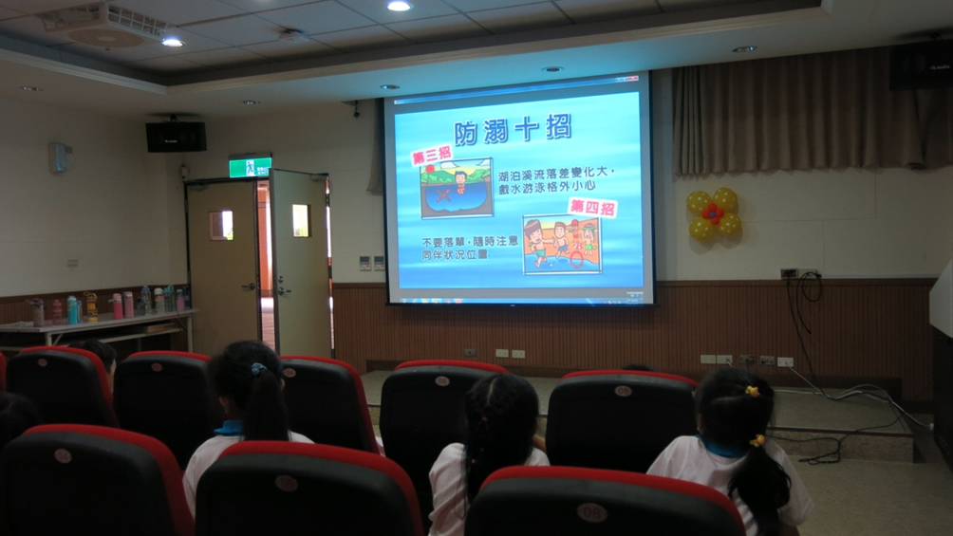

活動名稱：水中安全大挑戰
活動日期：106.6.8
照片內容說明：體育教師配合游泳課進行水中安全大挑戰教學，解說防溺十招。
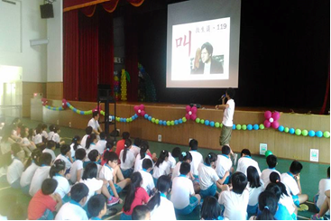

活動名稱：兒童朝會
活動日期：106.6.5
照片內容說明：體育組長於兒童朝會進行全校師生防溺宣導。
臺北市106年度辦理「世界海洋日」或「2017海洋教育週」
執行成果報告
臺北市南港區南港國民小學
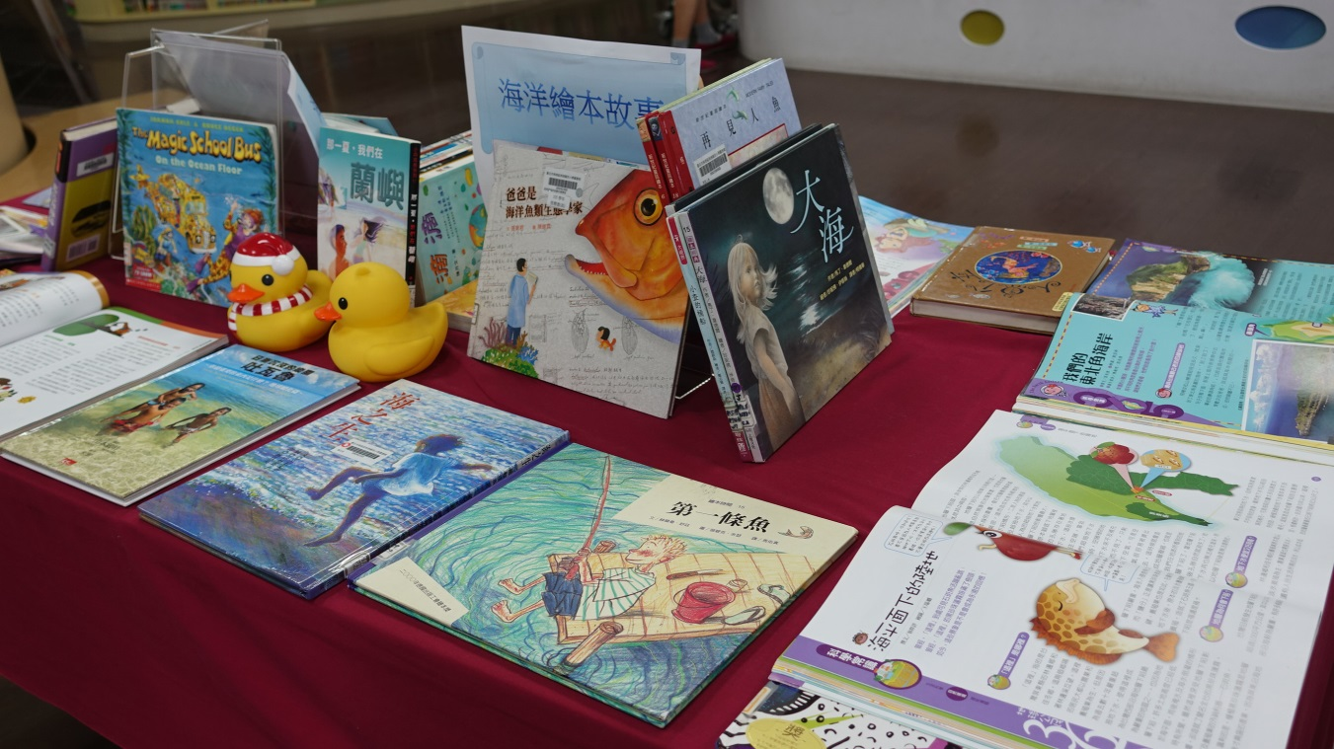
活動名稱：海洋教育書展
活動日期：106.6.11~106.6.30
照片內容說明：圖書室布置海洋主題書展。
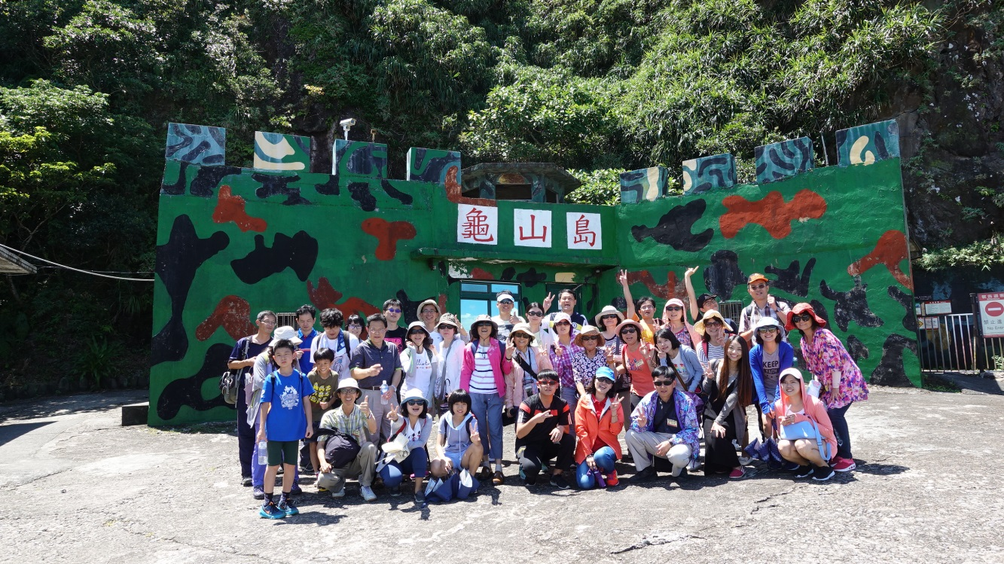

活動名稱：龜山島之旅
活動日期：106.7.3
照片內容說明：全校教職員工參觀龜山島，並由導覽人員解說全島景觀和島上生態。

